

CITTA’ DI GALATONE

Provincia di Lecce
Ufficio del Presidente del Consiglio

Prot. n. 20473 Galatone, 08.08.2013
Oggetto : Notifica di convocazione del Consiglio Comunale, in sessione straordinaria in seduta
pubblica.

- Al Sindaco

- Ai Sigg.ri Assessori

- Ai Sigg.ri Consiglieri Comunali

- Al Segretario Generale

- Albo Pretorio

- Ai Responsabili dei Settori

- Al Presidente Revisori dei Conti

S E D E

- A Sua Eccellenza il Prefetto

LECCE

A norma degli artt. 39 comma 1° del D. Lgs. 267/2000 e 33 dello Statuto Comunale, il sottoscritto invita la S.V. a partecipare alla riunione straordinaria del Consiglio Comunale, che avrà luogo nella Sede Municipale e nella Sala Consiliare, il giorno 13.08.2013 alle ore 17,00 con continuazione, in prima convocazione, per discutere e deliberare sul seguente

ORDINE DEL GIORNO :

- Lettura ed approvazione verbali sedute precedenti del 20.03.2013, 03.04.2013, 21.04.2013 e 06.05.2013.
- Modifica ed integrazione delibera CC 23/12 Usi civici - Indicazioni procedurali.
- Conferma delibera G.M. n. 107/2013 avente all’oggetto:”art. 10, comma 2, D.L. 35/2013 - Adempimenti.
- Approvazione nuovo Piano Regionale dei Rifiuti
- Approvazione Regolamento per il conferimento della Cittadinanza Onoraria.
- Rettifica degli importi di contributo di costruzione (oneri di urbanizzazione e costo di costruzione) a suo tempo determinati per i permessi edilizi rilasciati negli anni 2007 – 2008 – 2009 – 2010 e 2011. Indirizzi all’Ufficio Urbanistica per l’azione di autotutela.
- Lavori di urbanizzazione primaria per la realizzazione di una strada in Contrada Aparo, diramazione alla via vicinale Inferno in località Pollaio – Approvazione progetto, acquisizione aree non onerosa al patrimonio comunale e indirizzi gestionali.
- Approvazione Regolamento per la pubblicità, la trasparenza e la diffusione della situazione patrimoniale dei titolari di incarichi politici ex art. 14 del Decreto Legislativo 14 marzo 2013 n.33.

Si fa presente che i documenti relativi agli argomenti da trattare sono depositati presso la Segreteria Comunale, a disposizione dei signori Consiglieri, nei termini previsti dal Regolamento.

Nell'eventualità di mancanza del numero legale dei componenti, gli argomenti posti all'ordine del giorno saranno trattati nella seduta di seconda convocazione; analogamente potranno essere differiti alla seduta immediatamente seguente.


Distinti saluti. Il Presidente del Consiglio Comunale
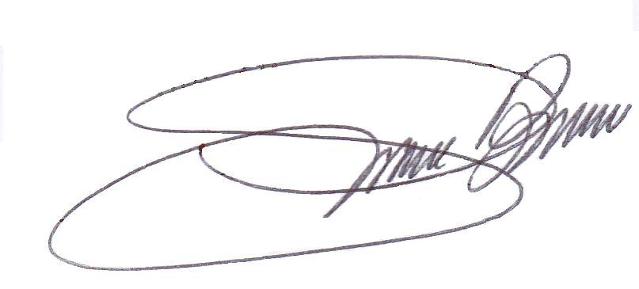
(Geom. Giuseppe BONDI’)

